中國文化大學114年度高教深耕計畫
活動成果紀錄表

子計畫 | C2-2推動職涯路徑認知，落實就業導向規劃成果報告
具體  作法 | - 針對大一新生辦理新生定向輔導，全面辦理「UCAN生職涯探索課程」，促使學生了解個人發展意向，實踐自我職涯規劃。  - 配合教育部之公版問卷，實施畢業後1、3、5年校友之問卷普查。運用本校畢業生流向調查平台問卷系統，採用網路問卷及電話訪談形式，定期追蹤校友相關就業與進修訊息。
主題 | 114學年度 (上學期)  - 「UCAN生職涯探索課程」  - 畢業後1、3、5年「畢業生流向調查」
內容 | 主辦單位：學務處職涯發展組  - 「UCAN生職涯探索課程」：  1.活動日期：114年9月30日(二)至10月13日(一)，各班級班會課時段。  2.活動地點：曉峰國際會議廳。  3.活動簡述：針對大一生全面實施「UCAN生職涯探索課程」，進行職業興趣探索，協助學生了解自我職能的缺口，並配合學校課程進行有計畫的能力養成，強化就業競爭力。  4.辦理成效：共辦理5場，輔導8個班，242位同學參與。  5.其他說明：本學期未辦理講座於114學年度第1學期繼續辦理。  二、畢業後1、3、5年「畢業生流向調查」：  1.實施時間：114年7月1日至9月30日，共3個月。  2.實施地點：以線上問卷及電訪方式進行。  3.計畫簡述：配合教育部之公版問卷實施畢業後1、3、5(112、110、108)年校友之問卷普查，調查母體數12,292人。  4.辦理成效：共回收7,859份有效問卷，畢業1、3、5年填答率分別為77.18%、58.56%、56.68%(數據來源:教育部)。
活動照片或圖表 | 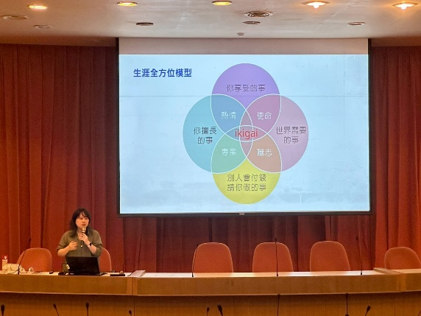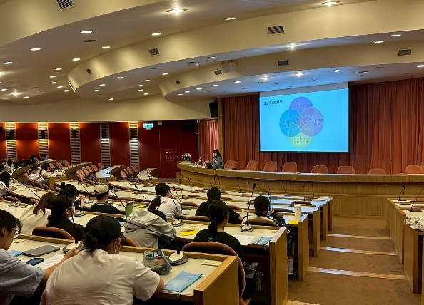  9月30日大眾傳播學系2A+2B  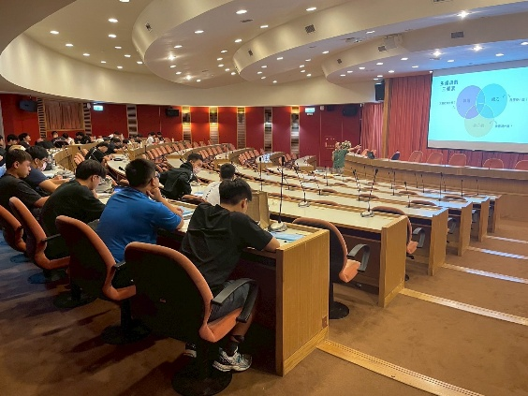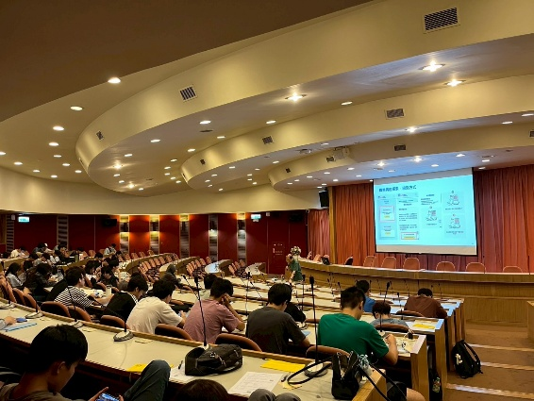  10月01日體健合系2/資訊工程學系2A+2B  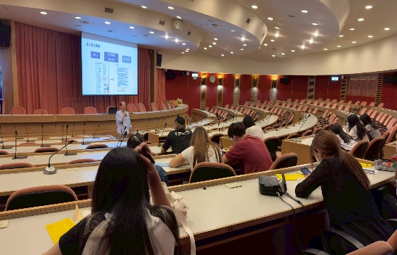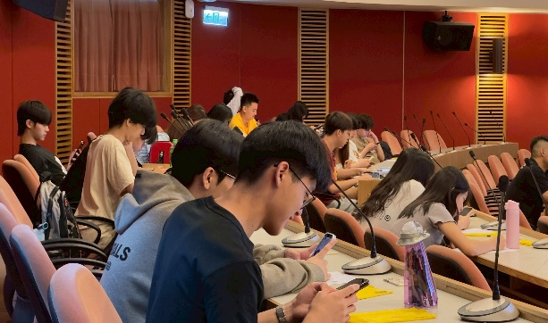  10月13日音樂學系2B+美術學系2/行政管理學系 2  UCAN生職涯探索課程

114學年度UCAN生職涯探索課程成果一覽表 (辦理時間114年)
 | 學院 | 系級 | 日期 | 時間 | 地點 | 講師 | 人數
 | 新傳 | 大眾傳播學系2A | 9月30日 | 14-16 | 曉峰國際會議廳 | 葉又禎 | 40
 | 新傳 | 大眾傳播學系2B | 9月30日 | 14-16 | 曉峰國際會議廳 | 葉又禎 | 30
 | 體育 | 體健合系 2 | 10月01日 | 14-16 | 曉峰國際會議廳 | 謝澤銘 | 44
 | 理工 | 資訊工程學系2A | 10月01日 | 16-18 | 曉峰國際會議廳 | 謝澤銘 | 30
 | 理工 | 資訊工程學系2B | 10月01日 | 16-18 | 曉峰國際會議廳 | 謝澤銘 | 60
 | 藝術 | 音樂學系2B | 10月13日 | 09-11 | 曉峰國際會議廳 | 謝澤銘 | 11
 | 藝術 | 美術學系2 | 10月13日 | 09-11 | 曉峰國際會議廳 | 謝澤銘 | 12
 | 社會 | 行政管理學系2 | 10月13日 | 16-18 | 曉峰國際會議廳 | 謝澤銘 | 15

